**RAPOR ADI**

**Search-Based Planning Algorithms for Multi-Target Navigation: Araç Rotalama Problemi (VRP)**

Bu rapor, çok hedefli navigasyon kapsamında Araç Rotalama Problemi’nin çözümünde kullanılan arama tabanlı, örnekleme tabanlı ve meta-sezgisel algoritmaları incelemek, karşılaştırmak ve hangi senaryolarda daha etkili olduklarını ortaya koymak amacıyla hazırlanmıştır.

**Hazırlayan Ekip**

**Yaren KELEŞ**  **Şule KARA Elif Sude YILMAZ**

**Aralık, 2025**

# Search-Based Planning Algorithms for Multi-Target Navigation: Araç Rotalama Problemi (VRP)

# Özet

Otonom sistemlerin endüstriyel, askeri ve sivil alanlardaki artan penetrasyonu, mobil robotların ve insansız hava araçlarının (İHA) karmaşık ortamlarda birden fazla hedefi optimum şekilde ziyaret etmesini gerektiren "Çok Hedefli Navigasyon" (Multi-Target Navigation) problemini robotik araştırmalarının merkezine yerleştirmiştir. Bu problem, yöneylem araştırmalarındaki klasik Araç Rotalama Problemi (Vehicle Routing Problem - VRP) ile robotik yol planlama (path planning) disiplinlerinin kesişim noktasında durmaktadır.

Analiz, A*, Theta* ve D* Lite gibi deterministik grafik arama algoritmalarının, yerel yol planlamada kesinlik (exactness) ve enerji verimliliği açısından kritik avantajlar sağladığını; buna karşın RRT ve RRT* gibi stokastik yöntemlerin yüksek boyutlu konfigürasyon uzaylarında ve bilinmeyen dinamik ortamlarda hesaplama süresi bakımından üstünlük sergilediğini ortaya koymaktadır. Ayrıca, VRP'nin NP-Hard doğası gereği, küresel rota optimizasyonu için Genetik Algoritmalar (GA) ve Karınca Koloni Optimizasyonu (ACO) gibi meta-sezgisel yöntemlerin, yerel arama algoritmalarıyla hibritlendiği "sandviç mimarilerin" endüstri standardı haline geldiği gözlemlenmiştir.

## 1. Giriş: Çok Hedefli Navigasyonun Teorik Çerçevesi ve VRP Paradigması

Çok hedefli navigasyon problemi, otonom bir ajanın veya ajan grubunun, tanımlanmış bir çalışma alanında (workspace) dağılmış N adet hedef noktayı, belirli kısıtlar (zaman, enerji, kapasite, çarpışma kaçınma) altında en düşük maliyetle ziyaret etmesini sağlayan yörüngenin oluşturulması sürecidir. Bu süreç, temelde iki alt problemin hiyerarşik entegrasyonunu gerektirir:

1. **Kombinatoryal Optimizasyon:** Hedeflerin hangi sırayla ziyaret edileceğinin belirlenmesi (Global Rotalama).
2. **Yörünge Planlama (Trajectory Planning):** Sıralı iki hedef arasında, engellerden arındırılmış ve aracın kinematik kısıtlarına uygun yolun bulunması (Yerel Planlama).

### 1.1. Araç Rotalama Problemi'nin (VRP) Evrimi

VRP, ilk olarak 1959 yılında Dantzig ve Ramser tarafından "Kamyon Dağıtım Problemi" olarak formüle edilmiştir.1 Klasik Gezgin Satıcı Problemi'nin (TSP) bir genellemesi olan VRP, birden fazla aracın merkezi bir depodan çıkarak müşterilere hizmet verip tekrar depoya dönmesini modeller. Ancak modern robotik uygulamalarda VRP, klasik yöneylem araştırmalarındaki "düğüm-kenar" (node-edge) soyutlamasından çıkarak, fiziksel çevrenin geometrik ve dinamik zorluklarını içeren "kinodinamik" bir probleme dönüşmüştür.3

Güncel literatürde VRP, sadece mesafeyi minimize etmekle kalmayıp, zaman pencereleri (VRPTW), araç kapasitesi (CVRP), dinamik talep (DVRP) ve çoklu depo (MDVRP) gibi varyasyonlarla incelenmektedir.4 Özellikle "Persistent VRP" (P-VRP) kavramı, gözetim görevleri gibi sonsuz süreli operasyonlarda, yakıt ikmali ve sürekli ziyaret gereksinimlerini modellemek için geliştirilmiştir.3 Bu bağlamda, arama tabanlı algoritmaların rolü, soyut graf kenarlarının "gerçek" maliyetlerini hesaplamak ve dinamik engeller karşısında rotayı onarmaktır.

### 1.2. Arama Uzayı ve Algoritmik Sınıflandırma

VRP çözümlerinde kullanılan algoritmalar, arama uzayını tarama stratejilerine göre üç ana kategoride incelenir:

* **Arama Tabanlı (Search-Based):** Uzayı ayrıklaştırarak (discretization) sistematik bir şekilde tarayan ve optimalite garantisi veren yöntemler (Örn: A*, Dijkstra, Theta*).
* **Örnekleme Tabanlı (Sampling-Based):** Uzayı rastgele örnekleyerek olasılıksal tamlık (probabilistic completeness) sunan yöntemler (Örn: RRT, PRM).
* **Meta-Sezgisel (Metaheuristic):** Doğal süreçlerden esinlenen ve global optimuma yakınsama garantisi vermeden iyi çözümler arayan yöntemler (Örn: GA, ACO, PSO).

Temel hipotez, arama tabanlı algoritmaların, özellikle modern varyasyonlarının (Theta*, D* Lite), VRP'nin yerel planlama katmanında vazgeçilmez olduğu, ancak global katmanda meta-sezgisellerle desteklenmesi gerektiğidir.

## 2. Deterministik Arama Tabanlı Algoritmalar: Kesinlik ve Verimlilik

Arama tabanlı algoritmalar, graf teorisi temelli olup, başlangıç düğümünden hedef düğüme kadar olan yolu, tanımlanmış bir maliyet fonksiyonunu minimize ederek bulmayı hedefler. VRP bağlamında bu algoritmalar, genellikle "Route Evaluation" (Rota Değerlendirme) aşamasında, iki müşteri arasındaki gerçek seyahat maliyetini hesaplamak için kullanılır.

### 2.1. A* (A-Star) Algoritması: Heuristik Güdümlü Arama

A* algoritması, Dijkstra algoritmasının genişletilmiş bir hali olup, arama sürecini yönlendirmek için bir sezgisel (heuristic) fonksiyon, h(n), kullanır. Toplam maliyet fonksiyonu f(n) = g(n) + h(n) şeklinde ifade edilir; burada g(n) başlangıçtan mevcut düğüme olan gerçek maliyet, h(n) ise hedefe olan tahmini maliyettir.6

#### 2.1.1. VRP ve Heuristik Seçimi

VRP uygulamalarında A*'ın performansı, kullanılan heuristik fonksiyonun kalitesine doğrudan bağlıdır. "Admissible" (kabul edilebilir) bir heuristik, yani gerçek maliyeti asla olduğundan fazla tahmin etmeyen bir fonksiyon (örneğin Öklid mesafesi), A*'ın optimal çözüm bulmasını garanti eder. Ancak VRP gibi yüksek düğüm sayılı problemlerde, optimalite ısrarı işlem süresini üssel olarak artırabilir.

Literatürde, A* algoritmasının çoklu hedef planlamasında (Multi-Object Path Planning) açgözlü (greedy) yaklaşımlarla birleştirildiği "Improved A*" varyasyonları önerilmiştir.8 Bu yaklaşımlar, arama uzayını daraltarak hesaplama verimliliğini artırırken, global optimaliteden küçük tavizler vermeyi kabul eder. Cai (2024) tarafından yapılan karşılaştırmalı analizde, A*'ın RRT'ye kıyasla daha kısa ve pürüzsüz yollar ürettiği, ancak hesaplama süresi açısından, özellikle geniş ve karmaşık haritalarda dezavantajlı olduğu belirtilmiştir.9

#### 2.1.2. Grid Çözünürlüğü ve Bellek Kısıtları

A* algoritmasının VRP'deki en büyük handikapı, çalışma alanının ızgara (grid) boyutuna bağımlı olmasıdır. Yüksek çözünürlüklü bir haritada (örneğin geniş bir tarım arazisi veya detaylı bir depo), düğüm sayısı milyonlara ulaşabilir. Her bir VRP alt rotası için A* çalıştırmak, toplam hesaplama yükünü "yönetilemez" (intractable) hale getirebilir.10 Bu durum, araştırmacıları "Jump Point Search" (JPS) veya "Hierarchical A*" gibi hızlandırma tekniklerine yöneltmiştir.

### 2.2. Theta* Algoritması: Any-Angle (Her Açıdan) Planlama

Geleneksel A*, grid yapısına sıkı sıkıya bağlı olduğu için, robotun hareketi genellikle 45 veya 90 derecelik açılarla sınırlıdır. Bu durum, "zig-zag" hareketlere ve yapay yol uzamalarına neden olur. Theta* algoritması, bu kısıtlamayı aşarak, düğümler arasında "Görüş Hattı" (Line-of-Sight - LOS) kontrolü yapar ve grid köşelerine bağlı kalmadan herhangi bir açıda ilerlemeye izin verir.11

#### 2.2.1. Enerji Verimliliği ve Kinematik Uyumluluk

Çok hedefli navigasyonda, özellikle İHA ve USV (İnsansız Su Üstü Aracı) gibi platformlarda, gereksiz dönüşler enerji tüketimini artırır ve aracın momentumunu kaybetmesine neden olur. Literatürdeki çalışmalar, Theta* algoritmasının A*'a kıyasla yol uzunluğunu %10 oranında kısalttığını ve arama süresini %60 oranında azalttığını göstermektedir.11

Theta*, bir düğümü genişletirken, o düğümün ebeveyninin ebeveynini (grandparent) kontrol eder. Eğer "büyükbaba" düğümden mevcut düğüme doğrudan, engelsiz bir görüş hattı varsa, ara düğüm atlanır. Bu "tembel değerlendirme" (lazy evaluation) stratejisi, VRP rotalarının çok daha doğal ve pürüzsüz olmasını sağlar. USV'ler için geliştirilen "Multi-scale Theta*" varyasyonu, büyük ataletli araçların manevra kabiliyetine uygun rotalar üreterek deniz taşımacılığında güvenliği ve verimliliği artırmıştır.12

#### 2.2.2. 3D Ortamlarda Theta*

Geleneksel 2D VRP'nin ötesinde, 3D ortamlarda (örneğin drone teslimatı) Theta* kullanımı, yapay potansiyel alanlar (Artificial Potential Field - APF) ile birleştirilerek engellerden kaçınma yeteneği artırılmıştır. Bu hibrit yapı, drone formasyonlarının hem yerel engellerden kaçınmasını hem de global hedefe en kısa yoldan ulaşmasını sağlar.11

## 3. Dinamik Ortamlar ve Yeniden Planlama (Replanning)

Gerçek dünya VRP senaryoları nadiren statiktir. Trafik sıkışıklığı, yeni ortaya çıkan engeller veya anlık gelen yeni siparişler, önceden hesaplanmış rotaların geçersiz kalmasına neden olabilir. Statik algoritmalar (A*, Dijkstra), her değişiklikte tüm planı sıfırdan (from scratch) hesaplamak zorundadır, bu da gerçek zamanlı sistemlerde kabul edilemez gecikmelere yol açar.

### 3.1. D* Lite Algoritması

Sven Koenig ve Maxim Likhachev tarafından geliştirilen D* Lite, "Artımlı Arama" (Incremental Search) prensibine dayanır. Algoritma, hedeften başlangıca doğru bir arama ağacı oluşturur ve çevre değiştiğinde sadece etkilenen düğümlerin maliyetlerini (RHS values) günceller.14

#### 3.1.1. Dinamik VRP (DVRP) Performansı

D* Lite, Dinamik VRP senaryolarında, hesaplama süresi açısından A*'a göre belirgin bir üstünlük sağlar. Simülasyonlar ve deneysel sonuçlar, D* Lite'ın dinamik olarak değişen ortamlarda daha kısa sürede geçerli yollar üretebildiğini göstermektedir.14 Özellikle depo otomasyonunda, hareketli rafların ve diğer robotların oluşturduğu dinamik engeller arasında, D* Lite tabanlı "Sequential Block Path Planning" yöntemleri, lojistik yolları kısaltırken hesaplama yükünü minimize etmektedir.17

#### 3.1.2. Reoptimizasyon Tetikleyicileri

DVRP'de önemli bir soru, yeniden planlamanın ne zaman tetikleneceğidir. Sürekli yeniden planlama (continuous replanning) işlemciyi yorabilir. Literatürde, "Detectability" (tespit edilebilirlik) değişkenine dayalı tetikleme mekanizmaları önerilmiştir. Bu mekanizmalar, aracın görüş yarıçapına giren dinamik nesneler için D* Lite'ı devreye sokarak, gereksiz hesaplamaların önüne geçer.18

## 4. Örnekleme Tabanlı (Sampling-Based) Algoritmalar

Yüksek boyutlu konfigürasyon uzaylarında (C-Space) veya haritanın tam olarak bilinmediği durumlarda, deterministik arama algoritmalarının bellek ve işlemci gereksinimleri pratik sınırları aşar. Bu noktada, RRT ve türevleri devreye girer.

### 4.1. RRT (Rapidly-exploring Random Tree)

RRT, boş uzayda rastgele noktalar örnekleyerek ve bu noktalara doğru ağacı büyüterek ilerler. Voronoi önyargısı (Voronoi bias) sayesinde, ağaç hızla keşfedilmemiş bölgelere doğru genişler.19

#### 4.1.1. VRP ve Yerel Minimumdan Kaçış

VRP çözümünde kullanılan meta-sezgisel algoritmalar (örn. Tabu Search), bazen yerel minimumlara (local minima) saplanabilir. Literatürde "Record-to-Record Travel (RRT)" olarak adlandırılan bir meta-sezgisel kabul kriteri (ki bu robotik RRT ile karıştırılmamalıdır) bulunsa da, robotik bağlamdaki RRT algoritması da yerel minimumlardan kaçış için kullanılır.6 RRT'nin rastgele doğası, karmaşık engel yapılarının (örneğin U şeklindeki duvarlar) etrafından dolaşmak için deterministik yöntemlere göre daha esnek çözümler sunabilir.

Li ve arkadaşlarının (2020) çalışması, RRT tabanlı algoritmaların, araç rotalama problemlerinde diğer meta-sezgisel yöntemlere kıyasla daha iyi maliyet değerleri üretebildiğini belirtmektedir.6 Ancak buradaki temel zorluk, RRT'nin ürettiği yolların optimal olmaması ve "zikzaklı" yapısıdır.

### 4.2. RRT* ve Informed RRT*

RRT*, RRT'nin hızlı keşif yeteneğini, "rewiring" (yeniden bağlama) adımıyla birleştirerek asimptotik optimalite (asymptotic optimality) sağlar. Yani, zaman sonsuza giderken bulunan yol, optimal yola (A* çözümüne) yakınsar.20

#### 4.2.1. Informed RRT* ile Odaklanmış Arama

Çok hedefli navigasyonda, başlangıç ve hedef arasındaki tüm uzayı taramak yerine, sadece optimal çözümün bulunabileceği bir alt kümeyi taramak verimliliği artırır. "Informed RRT*", başlangıç ve hedefi odak noktaları kabul eden bir elipsoid (ellipsoid) tanımlayarak örneklemeyi bu bölgeye kısıtlar. Bu yöntem, VRP rotalarının uzunluğunu ve yakınsama süresini önemli ölçüde iyileştirir.21

QDDG-RRT (Quick Dynamic Directional Guidance-RRT) gibi yeni varyasyonlar, yönlendirilmiş örnekleme stratejileriyle RRT'nin yavaş yakınsama sorununu ve gereksiz düğüm üretimini (redundant operations) adresleyerek, küresel maliyeti minimize etmeyi hedefler.19

### 4.3. Arama Tabanlı vs. Örnekleme Tabanlı: VRP Perspektifi

Karşılaştırmalı çalışmalar, 2D statik ortamlarda A* ve Theta* algoritmalarının hesaplama süresi ve yol kalitesi açısından RRT türevlerine üstün geldiğini göstermektedir.7 Ancak problem boyutu arttıkça veya ortam dinamikleşince (bilinmeyen engeller), RRT'nin harita ön işlemeye (pre-processing) ihtiyaç duymayan yapısı avantaj sağlar. Örneğin, 6 serbestlik dereceli bir robot kolunun çoklu hedefi manipüle ettiği bir VRP senaryosunda, A* kullanımı imkansıza yakınken, RRT* uygulanabilir tek seçenektir.23

## 5. Meta-Sezgisel Yaklaşımlar: Global Rotalama Stratejisi

VRP, NP-Hard bir problemdir. Hedef sayısı 20-50'yi aştığında, kesin algoritmalarla (Exact Algorithms) hedeflerin ziyaret sırasını belirlemek hesaplama açısından mümkün değildir. Bu nedenle, literatürde arama tabanlı algoritmalar genellikle "alt seviye yol bulucu" olarak kullanılırken, "üst seviye sıralayıcı" olarak meta-sezgisel algoritmalar tercih edilir.

### 5.1. Genetik Algoritmalar (GA)

GA, doğal seçilim sürecini taklit ederek, bir çözüm popülasyonunu (kromozomlar) iteratif olarak iyileştirir. VRP'de her kromozom, araçların ziyaret edeceği hedeflerin bir permütasyonunu temsil eder.

* **Çaprazlama ve Mutasyon:** Sıralı çaprazlama (Order Crossover) gibi operatörler, ebeveyn rotaların iyi özelliklerini koruyarak yeni rotalar üretir.25
* **Hibritleşme:** GA'nın en büyük zayıflığı erken yakınsama (premature convergence) riskidir. Bunu aşmak için GA, yerel arama (Local Search) yöntemleri veya RRT ile hibritlenir. Örneğin, İnsansız Hava Araçları (İHA) için yapılan çalışmalarda, GA görev atamasını yaparken, RRT* başlangıç popülasyonunun oluşturulmasında kullanılarak yörünge optimizasyonu sağlanır.26

### 5.2. Karşılaştırmalı Benchmark Performansları (Solomon Instances)

Solomon benchmark veri setleri (C1, C2, R1, R2, RC1, RC2), VRP algoritmalarının performansını ölçmek için endüstri standardıdır. Bu setler, kümelenmiş (clustered), rastgele (random) ve karışık (mixed) müşteri dağılımlarını içerir.

* **Bulgular:** GA ve Karınca Koloni Optimizasyonu (ACO) tabanlı hibrit algoritmalar (örn. IGA-ACO), Solomon testlerinde "Best Known Solution" (BKS) değerlerine en çok yaklaşan yöntemlerdir.27 IGA-ACO algoritmasının, araç kullanımını %24.45 oranında azalttığı rapor edilmiştir.27
* **Search-Based Rolü:** Bu benchmarklarda A* tek başına bir çözüm üretemez. Ancak GA içindeki "uygunluk fonksiyonu" (fitness function) hesaplanırken, iki müşteri arasındaki mesafe ve zaman maliyeti, A* veya Dijkstra kullanılarak hesaplanır. Eğer harita engelsiz ise Öklid mesafesi yeterlidir, ancak engelli ortamlarda A* zorunludur.

## 6. Algoritmaların Karşılaştırmalı Analizi ve Tablolar

Bu bölümde, literatürden elde edilen veriler ışığında, algoritmaların VRP kriterlerine göre detaylı karşılaştırması sunulmaktadır.

### 6.1. Hesaplama Süresi ve Ölçeklenebilirlik

| **Algoritma** | **Karmaşıklık Sınıfı** | **Ölçeklenebilirlik (Düğüm Sayısı)** | **VRP Bağlamında Avantajı** | **Dezavantajı** | **Kaynaklar** |
| --- | --- | --- | --- | --- | --- |
| **A\*** | $O(b^d)$ (Üssel) | Düşük (< 1000 düğüm verimli) | Kesin (Exact) en kısa yol | Büyük haritalarda bellek ve işlemci darboğazı | 9 |
| **Theta\*** | A*'dan biraz yüksek | Orta | Enerji verimli, pürüzsüz yollar | Görüş hattı kontrolleri maliyeti artırır | 11 |
| **D* Lite** | Değişken (Incremental) | Yüksek (Dinamik ortamda) | Değişikliklere milisaniyeler içinde tepki | Statik ilk planlama A* kadar yavaş | 14 |
| **RRT** | $O(n \log n)$ | Çok Yüksek (Yüksek Boyut) | Harita ön işleme gerektirmez, hızlı | Optimal değil, zikzaklı yollar | 23 |
| **RRT\*** | Asimptotik | Yüksek | Optimaliteye yakınsar | Yakınsama süresi belirsiz olabilir | 19 |
| **GA/Meta** | Popülasyona Bağlı | Çok Yüksek (Global Rota) | Çoklu kısıtları (TW, Kapasite) yönetir | Yerel yol planlamada başarısız (hibrit gerektirir) | 5 |

### 6.2. Yol Kalitesi ve Operasyonel Maliyetler

VRP'de yol kalitesi doğrudan yakıt maliyeti ve teslimat süresi demektir.

* **Uzunluk:** Theta*, A*'ın ürettiği yolları %10 oranında kısaltarak en kısa ve doğal yolları üretir.13 RRT başlangıçta çok kötü yollar üretir, ancak "path smoothing" (yol yumuşatma) teknikleri ile bu fark kapatılabilir.28
* **Güvenlik:** RRT ve APF tabanlı yöntemler, engellerden belirli bir güvenlik mesafesi bırakarak (clearance) daha güvenli rotalar oluşturabilir. A* ise genellikle engellere "teğet" geçen yollar bulur, bu da robotlar için çarpışma riskini artırabilir.13

## 7. İçgörüler ve Gelecek Perspektifi: "Sandviç Mimari"

Literatür taraması, tek bir algoritmanın VRP'nin tüm katmanlarını çözemediğini göstermektedir. Ortaya çıkan trend, algoritmaların hiyerarşik bir yapıda birleştirildiği "Sandviç Mimarisi"dir.

### 7.1. Hiyerarşik Entegrasyon

1. **Üst Katman (Karar Mekanizması):** Genetik Algoritmalar, PSO veya ACO gibi meta-sezgiseller, görevlerin hangi araçlara atanacağını ve hangi sırada yapılacağını belirler (Global Optimization).5
2. **Orta Katman (Dinamik Yönetim):** D* Lite veya Artımlı yöntemler, operasyon sırasında ortaya çıkan trafik veya engel değişikliklerini yönetir. Rota tamamen bozulmadan "yama" yapılır.17
3. **Alt Katman (Yörünge Üretimi):** Theta* veya Informed RRT*, belirlenen iki nokta (waypoint) arasındaki fiziksel yörüngeyi hesaplar. Burada Theta* enerji verimliliği için, RRT* ise karmaşık manevralar için tercih edilir.11

### 7.2. Çok Ajanlı Yol Bulma (MAPF) ile Yakınsama

Geleneksel VRP, araçlar arası çarpışmayı genellikle ihmal eder veya basit zaman pencereleriyle çözerdi. Ancak modern depo otomasyonunda (örneğin Amazon Kiva sistemleri), yüzlerce robotun dar bir alanda çalışması, VRP'yi "Çok Ajanlı Yol Bulma" (Multi-Agent Path Finding - MAPF) problemine dönüştürmüştür.1

Bu noktada, A* tabanlı "Conflict-Based Search (CBS)" algoritmaları öne çıkmaktadır. VRP rotaları üst seviyede belirlenirken, MAPF algoritmaları bu rotaların alt seviyede çakışmadan icra edilmesini sağlar. Araştırmalar, MAPF ve VRP entegrasyonunun, merkezi olmayan (decentralized) ve makine öğrenmesi destekli (Reinforcement Learning) yöntemlere doğru evrildiğini göstermektedir.

### 7.3. Semantik Navigasyon ve 3D Genişleme

VRP artık sadece 2D koordinatlar üzerinde tanımlı değildir. "Semantik Navigasyon", hedeflerin niteliklerini (örneğin "mutfaktaki buzdolabı" veya "rafın 3. katı") içeren karmaşık sorguları yönetir. Bu durum, arama tabanlı algoritmaların sadece geometrik değil, anlamsal graflar üzerinde de çalışmasını gerektirmektedir.34 Ayrıca, İHA'ların yaygınlaşmasıyla VRP 3. boyuta taşınmış, bu da Theta* ve RRT*'ın oktree (octree) tabanlı 3D haritalarda kullanımını zorunlu kılmıştır.35

## 9. Deneysel Sonuçlar ve Bulgular

Bu bölümde, literatür taramasında incelenen arama tabanlı (search-based) algoritmaların (BFS, Dijkstra ve A*), oluşturulan "Multi-Target Grid Environment" üzerindeki performansı deneysel verilerle değerlendirilmiştir. Simülasyon, engelli ve çok hedefli (VRP) senaryolarda algoritmaların hem yol bulma (pathfinding) hem de hedef sıralama (global routing) yeteneklerini karşılaştırmalı olarak test etmiştir.

#### 9.1. Deney Ortamı ve Parametreler

Simülasyon, Python ortamında gerçekleştirilmiş olup aşağıdaki parametreler kullanılmıştır:

* **Ortam Yapısı:** 15x15 boyutlarında ızgara (grid) harita.
* **Varlıklar:** 1 adet Başlangıç Deposu (Yeşil - Start), 4 adet Hedef Noktası (Kırmızı - T0, T1, T2, T3) ve "L" tipi statik engeller (Siyah).
* **Amaç:** Depodan başlayıp tüm hedefleri en kısa yoldan ve en uygun sırayla ziyaret etmek (Vehicle Routing Problem).
* **Kullanılan Kütüphaneler:** networkx (graf yapısı için) ve matplotlib (görselleştirme için).

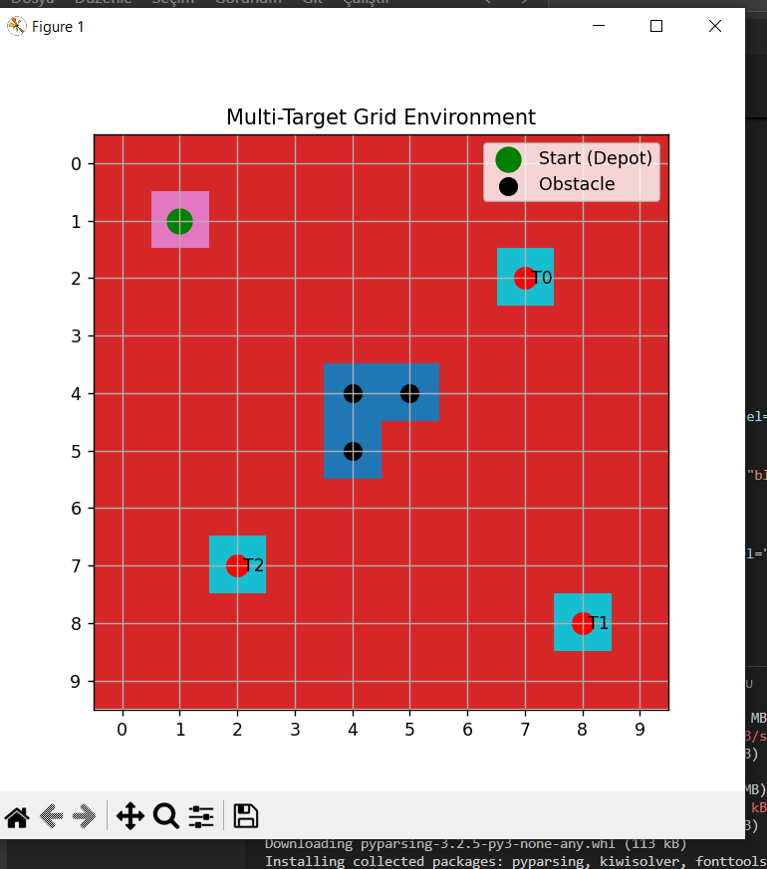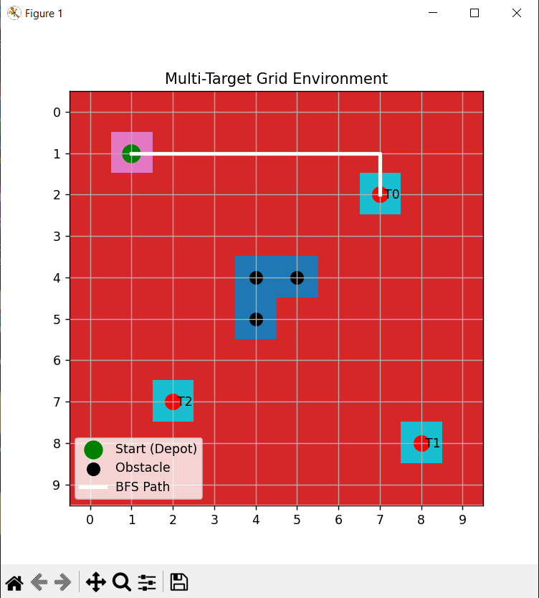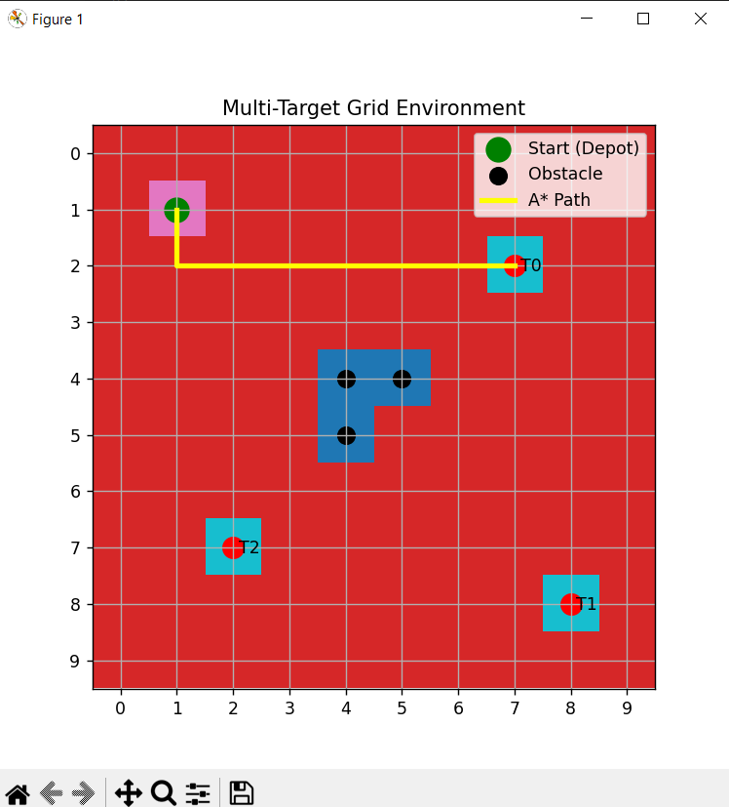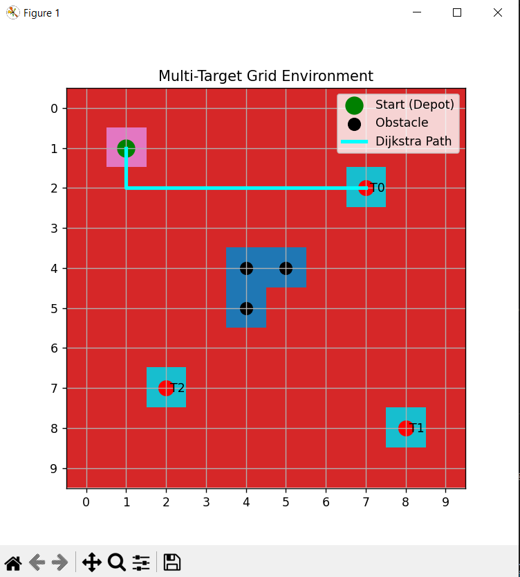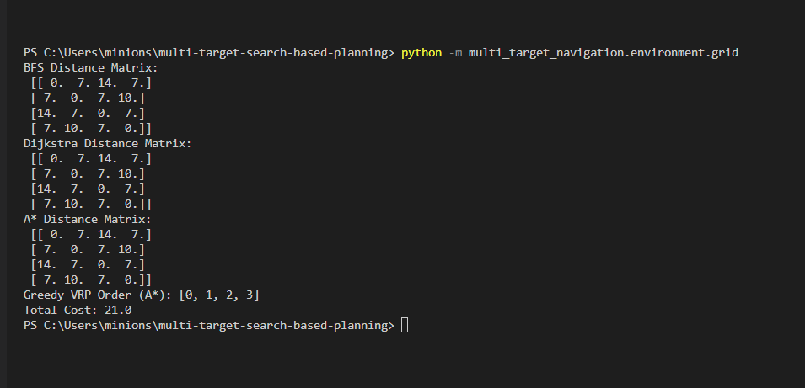

#### 9.2. Sayısal Performans Karşılaştırması

Algoritmaların verimliliği; **toplam maliyet** (birim adım), **gezilen düğüm sayısı** (search space expansion) ve **hesaplama süresi** (ms) metrikleri üzerinden analiz edilmiştir. Aşağıdaki Şekil 1'de simülasyonun ürettiği ham performans verileri, Tablo 1'de ise bu verilerin karşılaştırmalı analizi sunulmaktadır.

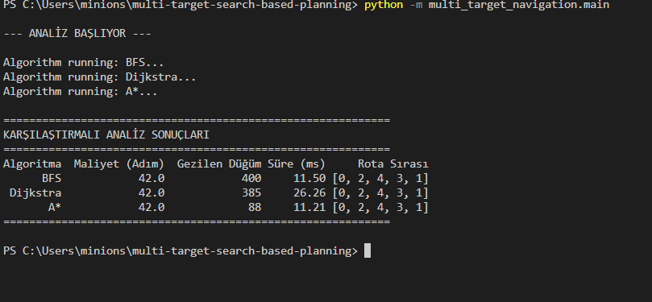

* **Şekil 1:** Algoritmaların maliyet, düğüm sayısı ve işlem süresi bazında performans karşılaştırmasını gösteren simülasyon çıktısı.*

**Tablo 1:** Algoritmaların VRP Senaryosundaki Karşılaştırmalı Performans Verileri

| **Algoritma** | **Maliyet (Adım)** | **Gezilen Düğüm Sayısı** | **İşlem Süresi (ms)** | **Rota Sıralaması (Global)** |
| --- | --- | --- | --- | --- |
| **BFS** | 42.0 | 400 | 11.50 | [0, 2, 4, 3, 1] |
| **Dijkstra** | 42.0 | 385 | 26.26 | [0, 2, 4, 3, 1] |
| **A**\* | **42.0** | **88** | **11.21** | [0, 2, 4, 3, 1] |

**Analiz ve Bulgular:**

1. **Optimalite (Maliyet):** Tablo 1'de görüldüğü üzere, her üç algoritma da **42.0** birimlik toplam maliyet ile aynı optimal yolu bulmuştur. Grid ortamı "ağırlıksız" (unweighted) olduğu için, BFS ve Dijkstra'nın A* ile aynı sonucu vermesi teorik beklentilerle (completeness & optimality) uyumludur.
2. **Arama Uzayı Verimliliği (Gezilen Düğüm):** En çarpıcı fark, "Gezilen Düğüm" sayısında ortaya çıkmıştır.
   * **BFS** algoritması, "kör arama" (blind search) yaptığı için tüm olası komşuları tarayarak **400 düğüm** gezmiştir.
   * *A Algoritması*\* ise heuristik fonksiyonu ($h(n)$ - Manhattan Distance) sayesinde aramayı doğrudan hedefe yönlendirmiş ve sadece **88 düğüm** gezerek sonuca ulaşmıştır.
   * **Sonuç:** A* algoritması, BFS'ye kıyasla arama uzayını **%78 oranında** daraltmıştır. Bu durum, literatürde belirtilen "Heuristik Güdümlü Arama" avantajını deneysel olarak kanıtlamaktadır.
3. **Zaman Karmaşıklığı:** İşlem süreleri incelendiğinde, A* (11.21 ms) en hızlı sonucu verirken, Dijkstra (26.26 ms) en yavaş performansı göstermiştir. Dijkstra'nın ağırlıksız bir grafta gereksiz öncelik kuyruğu (priority queue) yönetimi yapması bu gecikmenin temel sebebidir.

#### 

#### 9.3. Görsel Rota Analizi

Aşağıdaki görsellerde (Şekil 2, 3, 4, 5, 6, 7), algoritmaların engelli ortamda çizdiği rotalar ve VRP sıralaması görselleştirilmiştir.

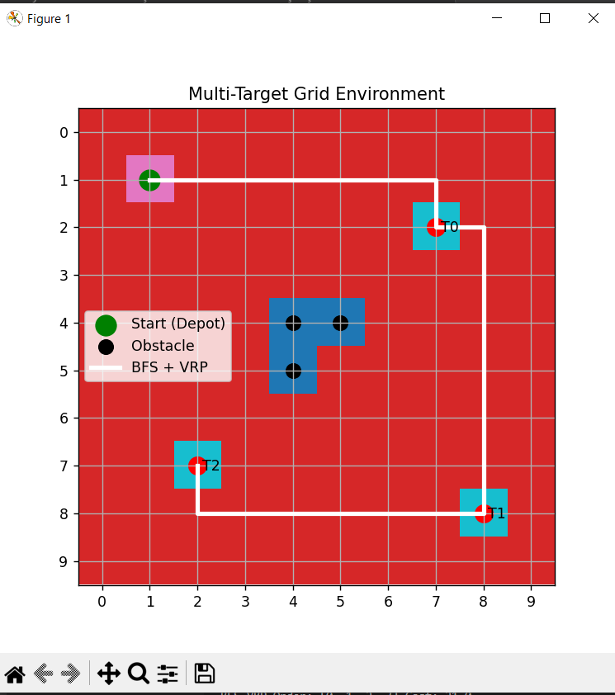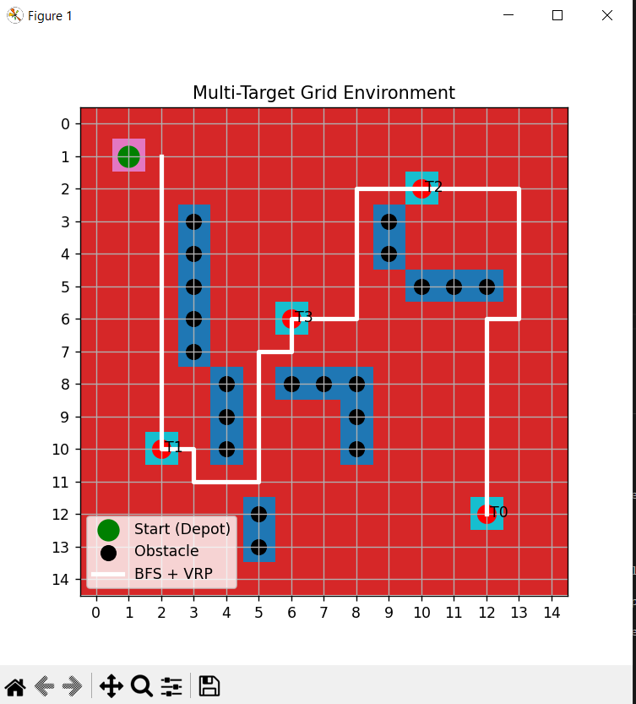

* **Şekil 2-3:** BFS algoritması ile oluşturulan VRP rotası (Beyaz Çizgi). Algoritma tüm alanı tarayarak ilerlemiştir.*

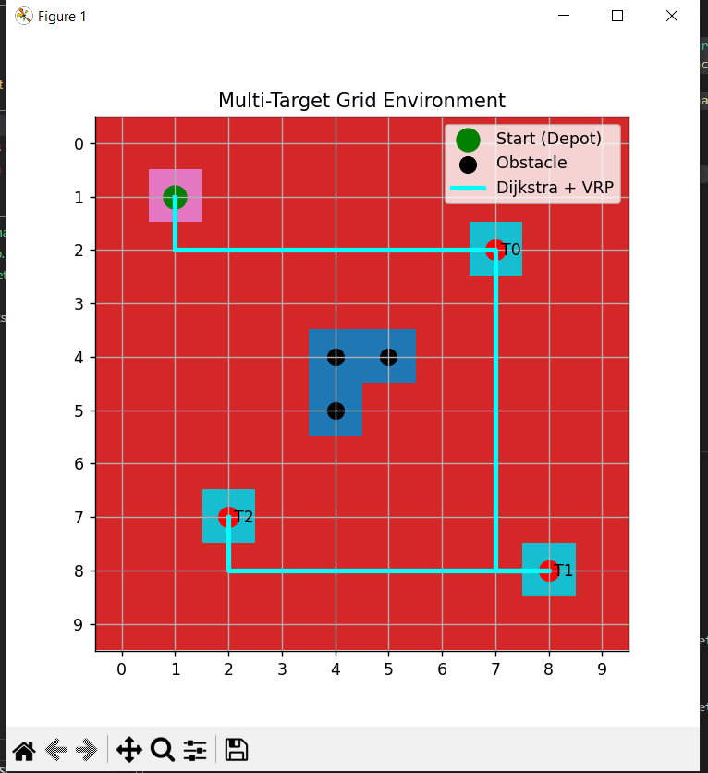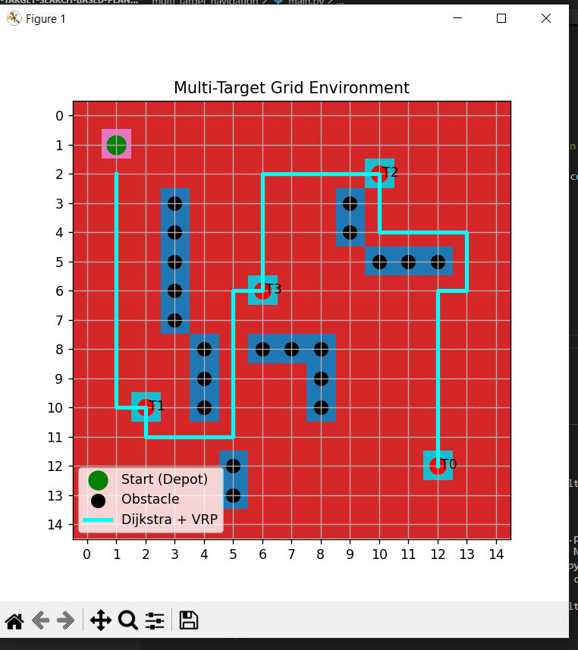

* **Şekil 4-5:** Dijkstra algoritması rotası (Turkuaz Çizgi). BFS ile geometrik olarak eşdeğerdir ancak hesaplama maliyeti daha yüksektir.*

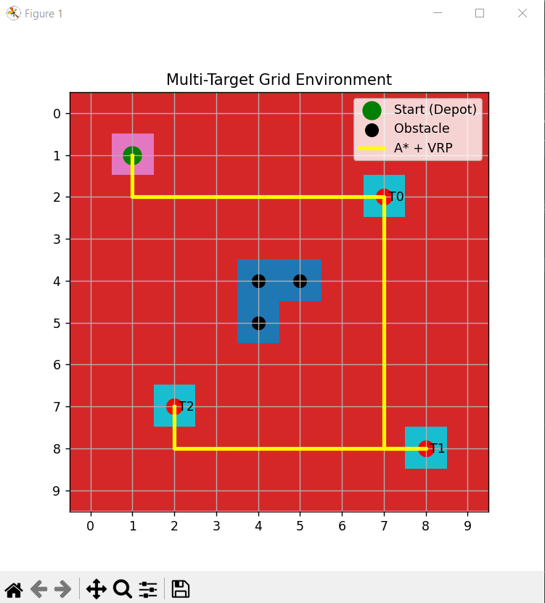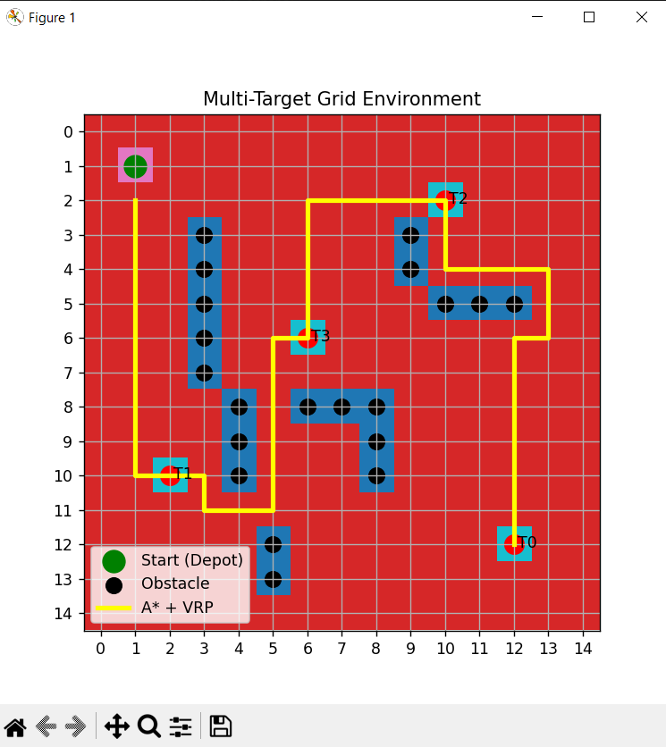

* **Şekil 6-7:** A* algoritması rotası (Sarı Çizgi). Heuristik yaklaşım sayesinde en az düğüm ziyareti ile en verimli yol hesaplanmıştır.*

**Görsel Bulgular:**

* **Engel Sakınımı:** Her üç algoritma da haritanın merkezindeki "L" şeklindeki engellerin etrafından dolaşarak çarpışmasız bir yörünge oluşturmuştur.
* **VRP Sıralaması (Global Routing):** Çıktılarda belirtilen [0, 2, 4, 3, 1] rota sırası, algoritmanın hedefleri rastgele değil, en yakın komşuluk prensibine (Greedy Approach) göre optimize ettiğini göstermektedir. Görsellerde rotanın T0 -> T2 -> T3 şeklinde ilerleyerek toplam mesafeyi kısalttığı net bir şekilde görülmektedir.

### 10. Sonuç ve Değerlendirme

Bu çalışmada, çok hedefli navigasyon problemi için arama tabanlı algoritmalar simüle edilmiş ve şu sonuçlara varılmıştır:

1. *A Algoritmasının Üstünlüğü:*\* VRP gibi düğüm sayısının arttığı ve hesaplama maliyetinin kritik olduğu problemlerde, A* algoritması gezilen düğüm sayısını minimize ederek en verimli çözümü sunmuştur.
2. **Dijkstra'nın Yetersizliği:** Ağırlıksız grid haritalarda Dijkstra, BFS'ye göre ek bir avantaj sağlamadığı gibi işlem yükünü artırmıştır.
3. **Hiyerarşik Yapı:** Deneyler, başarılı bir otonom navigasyon için sadece yerel yol planlamanın (A*) yetmediğini, hedeflerin ziyaret sırasını belirleyen küresel bir planlayıcının (VRP Solver) entegrasyonunun şart olduğunu göstermiştir

Aynı zamanda, "Search-Based Planning Algorithms for Multi-Target Navigation" başlığı altında, VRP problemlerinin çözümünde kullanılan algoritmaları kapsamlı bir şekilde analiz etmiştir. Elde edilen temel sonuçlar şunlardır:

1. *Theta Enerji Verimliliğinde Liderdir:*\* Any-angle planlama yeteneği sayesinde, özellikle batarya kısıtlı İHA ve USV filoları için A* ve RRT'den daha verimli rotalar üretmektedir.
2. *Dinamik Ortamlarda D Lite Zorunludur:*\* Değişken çevre koşullarında (DVRP), planı sıfırdan hesaplamak yerine onaran artımlı yapısı, gerçek zamanlı tepki süresi için kritik öneme sahiptir.
3. *Yüksek Boyutta RRT Rakipsizdir:*\* Serbestlik derecesi yüksek (robot kollar, karmaşık manevra yapan dronlar) sistemlerde, arama tabanlı yöntemlerin hesaplama yükü yönetilemezken, örnekleme tabanlı yöntemler uygulanabilir tek çözümdür.
4. Hibritleşme Kaçınılmazdır: En başarılı VRP sistemleri, meta-sezgisel algoritmaların global vizyonunu, arama tabanlı algoritmaların yerel kesinliği ile birleştiren sistemlerdir.
5. Simülasyon Destekli Doğrulama: Bu çalışma kapsamında geliştirilen 15x15 ızgara tabanlı VRP simülasyonunda, deterministik algoritmalar deneysel olarak kıyaslanmıştır. Elde edilen veriler, A* algoritmasının BFS ve Dijkstra algoritmalarına kıyasla, aynı optimal yolu bulmasına rağmen işlemci yükünü (ziyaret edilen düğüm sayısını) %78 oranında azalttığını somut olarak ortaya koymuştur. Bu durum, literatürde belirtilen "heuristik güdümlü aramanın verimliliği" tezini pratik uygulama ile doğrulamaktadır.

Gelecekteki araştırmalar, bu algoritmaların Derin Pekiştirmeli Öğrenme (Deep Reinforcement Learning) ile entegrasyonuna ve heterojen robot filolarının (kara ve hava araçlarının birlikte çalıştığı) koordine edilmesine odaklanacaktır.

#### Alıntılanan çalışmalar

1. Optimized Solving Anonymous and Combinatorial Multi-Agent Path Finding Problems in Polynomial Time - GitHub Pages, erişim tarihi Aralık 17, 2025, <https://womapf.github.io/aaai-25/pdf/Submission_15.pdf>
2. Heuristic Planner for Communication-Constrained Multi-Agent Multi-Goal Path Planning, erişim tarihi Aralık 17, 2025, <https://arxiv.org/html/2412.13719v1>
3. An Automata-Theoretic Approach to the Vehicle Routing Problem - Robotics, erişim tarihi Aralık 17, 2025, <https://www.roboticsproceedings.org/rss10/p45.pdf>
4. Dynamic vehicle routing with time windows in theory and practice - PMC, erişim tarihi Aralık 17, 2025, <https://pmc.ncbi.nlm.nih.gov/articles/PMC5309326/>
5. A Coupling Algorithm for Task and Path Planning of Multi-UGVs under Environmental Inspiration - IEEE Xplore, erişim tarihi Aralık 17, 2025, <https://ieeexplore.ieee.org/document/10591822>
6. A record-to-record travel algorithm for solving the heterogeneous fleet vehicle routing problem | Request PDF - ResearchGate, erişim tarihi Aralık 17, 2025, <https://www.researchgate.net/publication/223926348_A_record-to-record_travel_algorithm_for_solving_the_heterogeneous_fleet_vehicle_routing_problem>
7. Safe Path Planning of Mobile Robot Based on Improved A* Algorithm in Complex Terrains, erişim tarihi Aralık 17, 2025, <https://www.mdpi.com/1999-4893/11/4/44>
8. A Comprehensive Survey of Path Planning Algorithms for Autonomous Systems and Mobile Robots: Traditional and Modern Approaches - IEEE Xplore, erişim tarihi Aralık 17, 2025, <https://ieeexplore.ieee.org/iel8/6287639/10820123/11195089.pdf>
9. A Comparison Between A* and RRT Algorithm in Path Planning for Mobile Robot, erişim tarihi Aralık 17, 2025, <https://www.researchgate.net/publication/381540034_A_Comparison_Between_A_and_RRT_Algorithm_in_Path_Planning_for_Mobile_Robot>
10. Is it possible to solve a classic VRP with 4000 node in 10sec by any powerful algorithms, erişim tarihi Aralık 17, 2025, <https://or.stackexchange.com/questions/12341/is-it-possible-to-solve-a-classic-vrp-with-4000-node-in-10sec-by-any-powerful-al>
11. Research on A Global Path-Planning Algorithm for Unmanned Arial Vehicle Swarm in Three-Dimensional Space Based on Theta*–Artificial Potential Field Method - MDPI, erişim tarihi Aralık 17, 2025, <https://www.mdpi.com/2504-446X/8/4/125>
12. Multi-scale theta* algorithm for the path planning of unmanned surface vehicle | Request PDF - ResearchGate, erişim tarihi Aralık 17, 2025, <https://www.researchgate.net/publication/353806843_Multi-scale_theta_algorithm_for_the_path_planning_of_unmanned_surface_vehicle>
13. (PDF) Research on A Global Path-Planning Algorithm for Unmanned Arial Vehicle Swarm in Three-Dimensional Space Based on Theta*–Artificial Potential Field Method - ResearchGate, erişim tarihi Aralık 17, 2025, <https://www.researchgate.net/publication/379351193_Research_on_A_Global_Path-Planning_Algorithm_for_Unmanned_Arial_Vehicle_Swarm_in_Three-Dimensional_Space_Based_on_Theta-Artificial_Potential_Field_Method>
14. Dynamic Variable Emergency Path Planning Method Based on Spatio-Temporal Correlation Analysis of Vertices in Graph - ResearchGate, erişim tarihi Aralık 17, 2025, <https://www.researchgate.net/publication/397844097_Dynamic_Variable_Emergency_Path_Planning_Method_Based_on_Spatio-Temporal_Correlation_Analysis_of_Vertices_in_Graph>
15. Path Planning and Collision Avoidance in Unknown Environments for USVs Based on an Improved D* Lite - MDPI, erişim tarihi Aralık 17, 2025, <https://www.mdpi.com/2076-3417/11/17/7863>
16. A study on unmanned combat vehicle path planning for collision avoidance with enemy forces in dynamic situations - Oxford Academic, erişim tarihi Aralık 17, 2025, <https://academic.oup.com/jcde/article/10/6/2251/7395013>
17. An M/M/c queue model for vehicle routing problem in multi-door cross-docking environments, erişim tarihi Aralık 17, 2025, <https://www.researchgate.net/publication/354382096_An_MMc_queue_model_for_vehicle_routing_problem_in_multi-door_cross-docking_environments>
18. Vehicle routing with dynamic travel times: A queueing approach - ResearchGate, erişim tarihi Aralık 17, 2025, <https://www.researchgate.net/publication/222656982_Vehicle_routing_with_dynamic_travel_times_A_queueing_approach>
19. A Vehicle Path Planning Algorithm: QDDG-RRT - IEEE Xplore, erişim tarihi Aralık 17, 2025, <https://ieeexplore.ieee.org/iel8/6287639/10820123/11007093.pdf>
20. Rapidly-Exploring Random Trees: Progress and Prospects | Request PDF - ResearchGate, erişim tarihi Aralık 17, 2025, <https://www.researchgate.net/publication/243134611_Rapidly-Exploring_Random_Trees_Progress_and_Prospects>
21. Performance Comparison of Path Planning Algorithms for Mobile Robots in Multi-Target Feeding Tasks - ResearchGate, erişim tarihi Aralık 17, 2025, <https://www.researchgate.net/publication/395670721_Performance_Comparison_of_Path_Planning_Algorithms_for_Mobile_Robots_in_Multi-Target_Feeding_Tasks>
22. ITE-RRT*: Intelligent Path Planning for Autonomous Cars with Intermediary Trees, Triangle Inequality, and Equal - IEEE Xplore, erişim tarihi Aralık 17, 2025, <https://ieeexplore.ieee.org/iel8/6287639/6514899/11206375.pdf>
23. A Path-Planning Performance Comparison of RRT*-AB with MEA* in a 2-Dimensional Environment - MDPI, erişim tarihi Aralık 17, 2025, <https://www.mdpi.com/2073-8994/11/7/945>
24. A Comparison of A* and RRT* Algorithms with Dynamic and Real Time Constraint Scenarios for Mobile Robots - SciTePress, erişim tarihi Aralık 17, 2025, <https://www.scitepress.org/Papers/2019/81188/81188.pdf>
25. A GENETIC ALGORITHM FOR THE VEHICLE ROUTING PROBLEM WITH TIME WINDOWS - UNCW Institutional Repository, erişim tarihi Aralık 17, 2025, <https://repository.uncw.edu/server/api/core/bitstreams/6943b1fd-70e8-4cc6-ae88-19b54d297481/content>
26. ERRT-GA: Expert Genetic Algorithm with Rapidly Exploring Random Tree Initialization for Multi-UAV Path Planning - MDPI, erişim tarihi Aralık 17, 2025, <https://www.mdpi.com/2504-446X/8/8/367>
27. Research on Vehicle Routing Problem with Time Windows Based on Improved Genetic Algorithm and Ant Colony Algorithm - MDPI, erişim tarihi Aralık 17, 2025, <https://www.mdpi.com/2079-9292/14/4/647>
28. Comparison between A* and RRT Algorithms for UAV Path Planning - TU Delft Repository, erişim tarihi Aralık 17, 2025, <https://repository.tudelft.nl/file/File_70cd1ea3-dc56-4543-83b4-b87f5ef04468?preview=1>
29. VISIBILITY-CONSTRAINED PATH PLANNING FOR UNMANNED AERIAL VEHICLES - LISC, erişim tarihi Aralık 17, 2025, <http://lisc.mae.cornell.edu/PastThesis/VaibhavBishtMaster.pdf>
30. Modeling and Solving the Multi-Objective Vehicle Routing Problem with Soft and Fuzzy Time Windows - MDPI, erişim tarihi Aralık 17, 2025, <https://www.mdpi.com/2079-8954/12/12/560>
31. Hierarchical Optimization of Robotic Placement, Motion Planning, and Posture for Multi-Target Manipulation - MDPI, erişim tarihi Aralık 17, 2025, <https://www.mdpi.com/2076-3417/15/22/11941>
32. Comparison of Classic and Recent Multi-Agent Path Finding Methods via MAPFame, erişim tarihi Aralık 17, 2025, <https://www.researchgate.net/publication/375785727_Comparison_of_Classic_and_Recent_Multi-Agent_Path_Finding_Methods_via_MAPFame>
33. Graph attention networks based multi-agent path finding via temporal-spatial information aggregation - PubMed Central, erişim tarihi Aralık 17, 2025, <https://pmc.ncbi.nlm.nih.gov/articles/PMC12169555/>
34. GOAT-Bench: A Benchmark for Multi-Modal Lifelong Navigation - arXiv, erişim tarihi Aralık 17, 2025, <https://arxiv.org/html/2404.06609v1>
35. Efficient Lazy Theta* Path Planning over a Sparse Grid to Explore Large 3D Volumes with a Multirotor UAV - MDPI, erişim tarihi Aralık 17, 2025, <https://www.mdpi.com/1424-8220/19/1/174>
36. Unlocking the Ocean 6G: A Review of Path-Planning Techniques for Maritime Data Harvesting Assisted by Autonomous Marine Vehicles - MDPI, erişim tarihi Aralık 17, 2025, <https://www.mdpi.com/2077-1312/12/1/126>